LE 12-10-2020

Note calcul révision du loyer ZETA AUDITECH

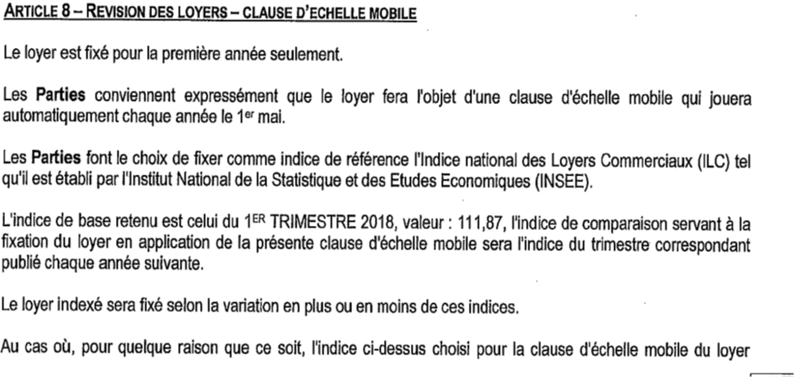

Aller chercher sur le site INSEE : l’indexation des loyers commerciaux ILC

<https://www.insee.fr/fr/statistiques/serie/001532540#Documentation>

Pour Etablir le nouveau loyer annuel :

**Loyer annuel en 01-2020**

(174000/111.87*114.64)*2=178308 soit 1 loyer mensuel de 14859 € ht. 0 Indice 2019

(Prendre le précédent loyer /indice de référence du précédent loyer ) * nouvel indice au = nouveau loyer Annuel

Pour le 1er mai 2020 :

178308/114,64 = 1555.37 * 116.23 = 180781.04 annuel, soit par mois 15065 € HT à compter du 1er Mai.

Régul des loyers à faire de Mai à Septembre : loyer non facturé au 13-10-2020.

Octobre facturé selon l’ancien loyer....

**Loyer annuel 01-2021**

**15065 *12 :180780 /116.23 = 1555.37* ? indice inconnu au 04-05-2021.**

29-09-2021

Révision 2021

Indice ILC

Référence T1 – 116.73

Loyer de référence annuel 2020 15065 * 12

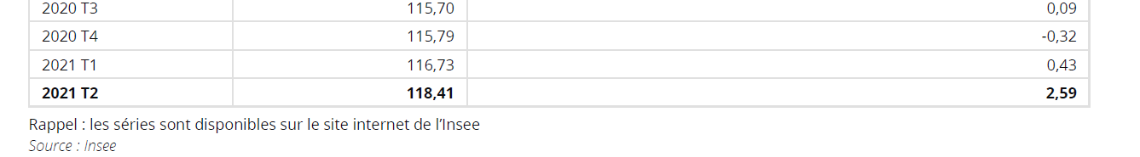

Cf fichier :

Q:\IMMOBILIER BOOS CAP TERRAIN\ZETA\LOCATION CH. LINDBERGH\REVISION LOYER

révision 2021 ILC21T2_FR

soit un loyer annuel de

